威海市文登区民政局
2020年政府信息公开工作年度报告

根据新修订的《中华人民共和国政府信息公开条例》和《山东省政府信息公开规定》(以下简称《规定》)要求，现公布威海市文登区民政局2020年政府信息公开工作年度报告。
本报告由总体情况、主动公开政府信息情况、收到和处理政府信息公开申请的情况、政府信息公开行政复议、行政诉讼情况、其他需要报告的事项等部分组成。本报告中所列数据的统计时限自2020年1月1日起至2020年12月31日止。
本报告的电子版可在威海市文登区人民政府门户网站“威海市文登区人民政府”（http://www.wendeng.gov.cn）。如对本报告有疑问，请与威海市文登区民政局办公室联系（地址：文登区世纪大道84号，邮编：264400，电话：0631—8452292）
一、总体情况
2020年，威海市文登区民政局认真贯彻落实《中华人民共和国政府信息公开条例》和《山东省政府信息公开办法》，秉承及时、高效、便民工作原则，不断健全工作机制，优化工作流程，拓展公开渠道，深入推进政府信息公开，做到了信息公开及时、准确、全面，依法保障了社会公众获取信息途径，各项工作的透明度进一步提高。
（一）主动公开工作情况
按照政府信息“以公开为原则、不公开为例外”的基本要求，结合我局工作实际，按照《山东省政府信息公开办法》，充分利用政府网站、民政局门户网站、微信公众平台对外公开民政信息。不断完善政策解读机制，创新解读方式，针对涉及面广、社会关注度高或专业性较强的政策性信息，形成专门的政策解读小组，要求小组成员在出台事关重大公共利益、群众切身利益政策同时，及时通过政府网站、报纸、电视等媒体作出多角度、全方位地科学解读。通过办理市长公开电话、区长公开电话、群众来信来访等途径，对办理中民政总结出的社会普遍关注的热点民生问题，在回复的同时，组成专门的网络舆情小组，进行组织研判形成舆情信息，通过政务微博进行时时发布、宣传，或形成微博互动，及时解答，同时今年将这些热点民生问题通过文登大众的民政在线专栏及电视台的民政连线专栏以问答的形式定期发布。全年主要负责人及分管领导共参加行风热线1次，新闻发布会1次、文登发布1次，对群众所关心不解的问题给予具体回应。
2020年度，我局通过政府网站发布各类政府信息共计268余条，其中：机构职能2条，工作动态66条，政策文件及政策解读8条，重点领域信息公开155条，其他信息30余条。

在发布解读、回应社会关切以及互动交流情况方面，充分发挥政府网站、微信公众号等重要载体的作用，开设政策解读专栏，统筹运用文字解读、文登民政公众号等多种形式，主动、及时、准确发布政策解读，回应社会各界关切。通过政府信息公开政策解读专栏发布政策解读8篇。

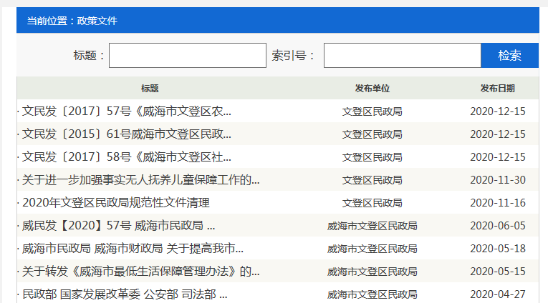

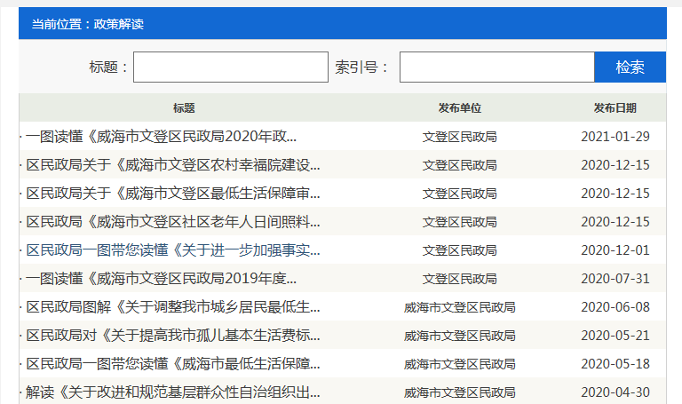
（二）依申请公开工作情况
2020年，我局收到政府信息公开申请事项共3项。
（三）政府信息管理情况
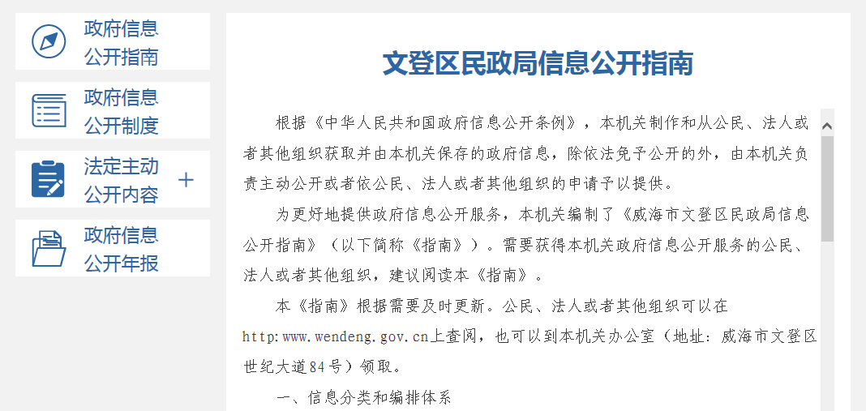
一是加强领导体系建设。区民政局高度重视政府信息公开工作。根据局领导班子人员的变化情况，及时调整确定民政局政府信息公开工作领导小组成员，由分管领导监督负责，办公室专门协调调度全局信息公开工作，确保组织机构健全、工作人员到位、职责分工明确，领导小组通过召开专题会议、小组分组讨论交流等形式，及时收集相关意见和建议，为改进和完善政府信息公开工作提供参考和基础保障。
二是完善制度管理机制。完善依申请公开、限时公开、申请受理、考核监督、保密审查、社会评议、责任追究等工作机制。严格按照区政府下发的文件要求，进一步规范工作流程和工作标准，确保政府信息公开工作安全、有效、有序进行。
（四）政府信息公开平台建设情况
充分依托政府网站民政专栏信息公开平台开展信息公开工作，加大公开力度，为群众了解民政信息提供方便。并依托各类媒体，进一步扩大社会各界获取信息的渠道。主动适应网络和新媒体快速发展的形势，利用政务微博开展政府信息公开，及时播发群众关注度高的政策法规。专门在各单位业务大厅、服务窗口前设置信息公开栏，向前来办理各种业务的居民提供政策信息。同时与民政专栏形成联动关系，同步公开，同步公示，方便群众更大范围了解公开内容。另外编印各类惠民政策、倡议书、政策宣传挂历、政策解读明白纸5万多份，进一步宣传民政热点政策。参与“12·4”国家宪法日活动，通过咨询台、宣传展板、宣传手册等形式，便捷地让文登民众了解到宪法及民政相关的法律法规，并为现场咨询的150余名民众做出了解答，发放宣传资料达1000余份。
（五）监督保障情况
结合工作实际对包括《政务信息依申请公开工作流程细则》等在内的政务公开制度进行了修改完善，拟定了年度政府信息公开工作方案和年度工作计划。根据工作开展情况，进一步修改完善了关于发布审核、保密管理、社会评议、考核评比和责任追究制度等。
二、主动公开政府信息情况
第二十条第（一）项
信息内容 | 本年新  制作数量 | 本年新  公开数量 | 对外公开总数量
规章 | 0 | 0 | 0
规范性文件 | 0 | 0 | 3
第二十条第（五）项
信息内容 | 上一年项目数量 | 本年增/减 | 处理决定数量
行政许可 | 54 | 0 | 0
其他对外管理服务事项 | 0 | 0 | 0
第二十条第（六）项
信息内容 | 上一年项目数量 | 本年增 | 处理决定数量
行政处罚 | 0 | 0 | 0
行政强制 | 0 | 0 | 0
第二十条第（八）项
信息内容 | 上一年项目数量 | 本年增/减
行政事业性收费 | 0 | 0
第二十条第（九）项
信息内容 | 采购项目数量 | 采购总金额
政府集中采购 | 0 | 0
三、收到和处理政府信息公开申请情况
（本列数据的勾稽关系为：第一项加第二项之和，等于第三项加第四项之和） |  |  | 申请人情况
 |  |  | 自然人 | 法人或其他组织 |  |  |  |  | 总计
 |  |  | 自然人 | 商业企业 | 科研机构 | 社会公益组织 | 法律服务机构 | 其他 | 总计
一、本年新收政府信息公开申请数量 |  |  | 3 | 0 | 0 | 0 | 0 | 0 | 3
二、上年结转政府信息公开申请数量 |  |  | 0 | 0 | 0 | 0 | 0 | 0 | 0
三、本年度办理结果 | （一）予以公开 |  | 1 | 0 | 0 | 0 | 0 | 0 | 1
三、本年度办理结果 | （二）部分公开（区分处理的，只计这一情形，不计其他情形） |  | 0 | 0 | 0 | 0 | 0 | 0 | 0
三、本年度办理结果 | （三）不予  公开 | 1.属于国家秘密 | 0 | 0 | 0 | 0 | 0 | 0 | 0
三、本年度办理结果 | （三）不予  公开 | 2.其他法律行政法规禁止公开 | 0 | 0 | 0 | 0 | 0 | 0 | 0
三、本年度办理结果 | （三）不予  公开 | 3.危及“三安全一稳定” | 0 | 0 | 0 | 0 | 0 | 0 | 0
三、本年度办理结果 | （三）不予  公开 | 4.保护第三方合法权益 | 2 | 0 | 0 | 0 | 0 | 0 | 2
三、本年度办理结果 | （三）不予  公开 | 5.属于三类内部事务信息 | 0 | 0 | 0 | 0 | 0 | 0 | 0
三、本年度办理结果 | （三）不予  公开 | 6.属于四类过程性信息 | 0 | 0 | 0 | 0 | 0 | 0 | 0
三、本年度办理结果 | （三）不予  公开 | 7.属于行政执法案卷 | 0 | 0 | 0 | 0 | 0 | 0 | 0
三、本年度办理结果 | （三）不予  公开 | 8.属于行政查询事项 | 0 | 0 | 0 | 0 | 0 | 0 | 0
三、本年度办理结果 | （四）无法  提供 | 1.本机关不掌握相关政府信息 | 0 | 0 | 0 | 0 | 0 | 0 | 0
三、本年度办理结果 | （四）无法  提供 | 2.没有现成信息需要另行制作 | 0 | 0 | 0 | 0 | 0 | 0 | 0
三、本年度办理结果 | （四）无法  提供 | 3.补正后申请内容仍不明确 | 0 | 0 | 0 | 0 | 0 | 0 | 0
三、本年度办理结果 | （五）不予  处理 | 1.信访举报投诉类申请 | 0 | 0 | 0 | 0 | 0 | 0 | 0
三、本年度办理结果 | （五）不予  处理 | 2.重复申请 | 0 | 0 | 0 | 0 | 0 | 0 | 0
三、本年度办理结果 | （五）不予  处理 | 3.要求提供公开出版物 | 0 | 0 | 0 | 0 | 0 | 0 | 0
三、本年度办理结果 | （五）不予  处理 | 4.无正当理由大量反复申请 | 0 | 0 | 0 | 0 | 0 | 0 | 0
三、本年度办理结果 | （五）不予  处理 | 5.要求行政机关确认或重新出具已获取信息 | 0 | 0 | 0 | 0 | 0 |  | 0
三、本年度办理结果 | （六）其他处理 |  | 0 | 0 | 0 | 0 | 0 | 0 | 0
三、本年度办理结果 | （七）总计 |  | 3 | 0 | 0 | 0 | 0 | 0 | 3
四、结转下年度继续办理 |  |  | 0 | 0 | 0 | 0 | 0 | 0 | 0
四、政府信息公开行政复议、行政诉讼情况
行政复议 |  |  |  |  | 行政诉讼
结果维持 | 结果纠正 | 其他结果 | 尚未审结 | 总计 | 未经复议直接起诉 |  |  |  |  | 复议后起诉
 |  |  |  |  | 结果维持 | 结果纠正 | 其他结果 | 尚未审结 | 总计 | 结果维持 | 结果纠正 | 其他结果 | 尚未审结 | 总计
0 | 0 | 0 | 0 | 0 | 0 | 0 | 0 | 0 | 0 | 0 | 0 | 0 | 0 | 0
五、政府信息公开工作存在的主要问题及改进情况
2020年，我局政务公开工作虽然取得了好的成效，但与群众需求还存在一定差距，如部分政策解读内容还不透彻，文字解读质量还需提升，解读的深度和广度还需提高。
按照政务公开要求，规范公开各项工作，做到认真履职、主动作为，持续在政务公开工作上出新招、出实招、出硬招，积极关注社会热点，不断提高政策解读质量，突出政策文件出台的背景、重要意义以及相关制度设计让人民群众获得实实在在的政策红利。同时，根据政策执行过程中遇到的新问题、群众反映的新热点，及时进行有针对性地补充解读，积极回应群众关切，不断推动我局政务公开工作再上新台阶。
六、其他需要报告的事项
2020年度办理区政协提案5件，人大代表建议2件，委员反馈满意率为100%，均通过政府网站专栏主动公开。

威海市文登区民政局
2021年1月26日

